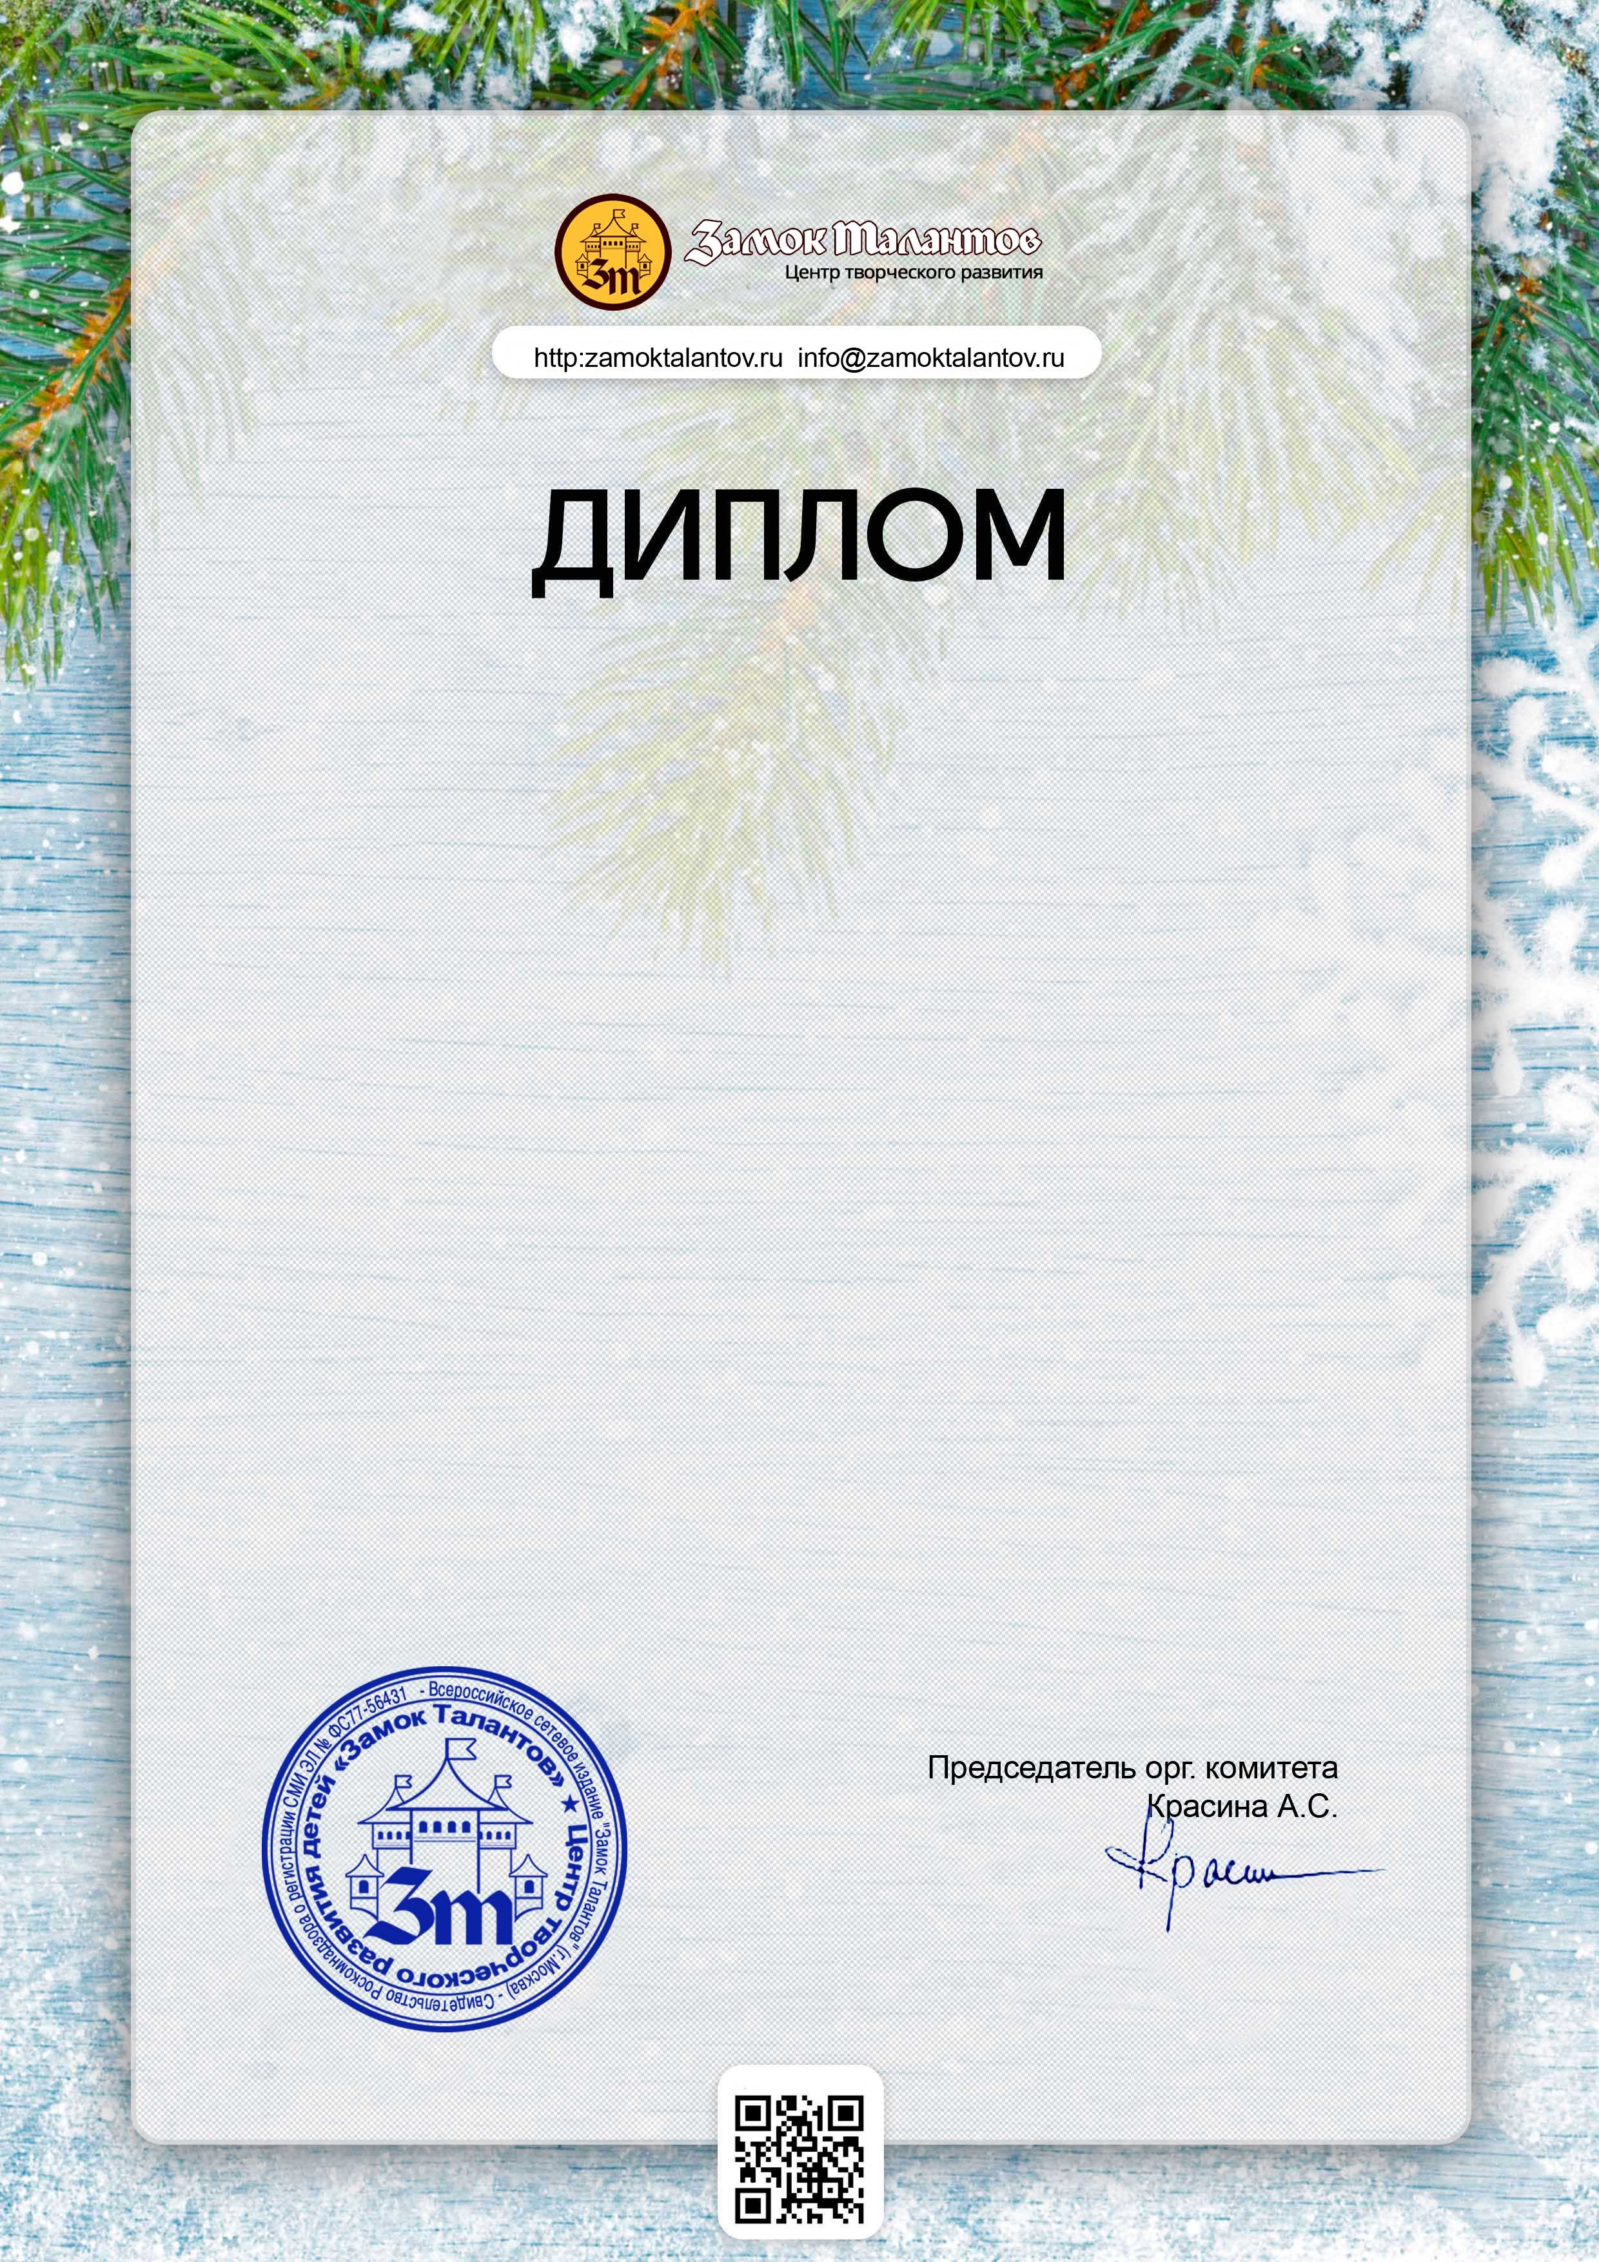

№ ZT 417 - 76193

Награждается
Хирнова Виталина

(руководитель - Надежда Геннадьевна Корхова)
МБОУ"Уемская СШ" структурное подразделение "Детский сад п.Уемский"
Победитель (2 место)
VII Международного конкурса для детей и молодежи
"ВСЕ ТАЛАНТЛИВЫ!"

Номинация: "Изобразительное творчество" Конкурсная работа: "Девочка снегурочка""

Сроки проведения конкурса: 1 января – 30 июня 2020 г. Результаты конкурса и список победителей размещены
на сайте Центра "Замок Талантов" по адресу: https://zamoktalantov.ru/result

Центр "Замок Талантов" является проектом Центра гражданского образования "Восхождение" (http://civiledu.ru) Свидетельство Роскомнадзора о регистрации СМИ №ФС77-56431

г.Москва
12.04.20

